บทคัดย่องานอนามัยแม่และเด็ก
สรุปผลการดำเนินงานการฉีดวัคซีนป้องกันโรค COVID – 19 ในหญิงตั้งครรภ์
ตามที่กระทรวงสาธารณสุข โดยคณะกรรมการอนามัยแม่และเด็กแห่งชาติ แจ้งการเร่งรัดฉีดวัคซีน COVID – 19 ในหญิงตั้งครรภ์ทุกกลุ่มอายุ ที่มีอายุครรภ์ตั้งแต่ ๑๒ สัปดาห์ขึ้นไป ผ่านคลินิกฝากครรภ์ของโรงพยาบาลทุกแห่ง การฉีดวัคซีนป้องกันโรค COVID – 19 จังหวัดเพชรบูรณ์ มีผลการดำเนินงานดังนี้

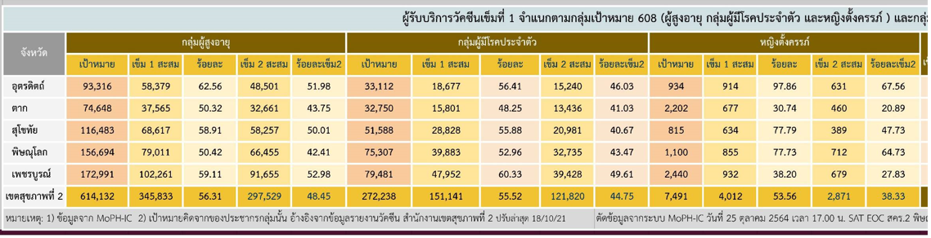

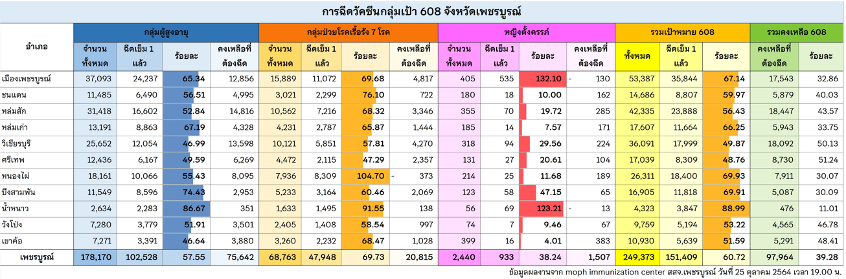

ที่มา : ข้อมูล MOPH – IC กลุ่มงานควบคุมโรคติดต่อ สสจ.เพชรบูรณ์
จากสถานการณ์การฉีดวัคซีนวัคซีนป้องกันโรคติดเชื้อไวรัสโคโรนา ๒๐๑๙ (Covid - 19) ในหญิงตั้งครรภ์ทุกกลุ่มวัยที่อายุครรภ์มากกว่า ๑๒ สัปดาห์ พบว่าจังหวัดเพชรบูรณ์ มีเป้าหมายการฉีดวัคซีนป้องกันโรคติดเชื้อ Covid - 19 จำนวน ๒,๔๔๐ คน จากผลการดำเนินงานได้ ๗๙๘ คน ร้อยละ ๓๒.๗๐ และจากการประชุมคณะทำงานพัฒนาระบบบริการสุขภาพสาขาสูติ-นรีเวชกรรม เมื่อวันที่ ๒๐ ตุลาคม ๒๕๖๔ เวลา ๑๓.๐๐-๑๖.๓๐ น. ณ ห้องประชุมพ่อขุนผาเมือง สำนักงานสาธารณสุขจังหวัดเพชรบูรณ์ ซึ่งมีมติที่ประชุมเรื่องสูตรการฉีดวัคซีนให้กับหญิงตั้งครรภ์ทุกกลุ่มอายุ ที่อายุครรภ์มากกว่า ๑๒ สัปดาห์ ในเข็มที่ ๑ และเข็มที่ ๒ ได้แก่ วัคซีนสูตรหลัก คือ Sinovac+AstraZeneca วัคซีนสูตรทางเลือก คือ AstraZeneca+ AstraZeneca หรือ Pfizer+Pfizer
ข้อพิจารณา จึงเรียนมาเพื่อโปรดพิจารณา
คปสอ.ทุกอำเภอ บริหารจัดการวัคซีนให้ครอบคลุมเป้าหมายกลุ่มหญิงตั้งครรภ์ในพื้นที่ , ประชาสัมพันธ์และสื่อสารสร้างการรับรู้ที่ถูกต้องในหญิงตั้งครรภ์และครอบครัว

